**NASCITA DI GESU’ CRISTO**

**NATALE E EPIFANIA A BETLEMME - IL SOLE E I PIANETI GIOVE E SATURNO**

1. Studio della posizione del Sole e dei pianeti a Betlemme quest’anno il 25 Dicembre dell’anno 2021
2. Studio della posizione del Sole e dei pianeti a Betlemme negli anni:

1 a.c. che corrisponde all’anno 0, anno in cui nacque Gesù Cristo (ufficialmente)

6 e 7 a.c. anni in cui ci fu la congiunzione stretta fra Giove e Saturno che durò molti mesi e che forse guidò i Magi.

Nello studio però dovremo prendere in esame i mesi quando i due pianeti pur essendo in congiunzione dovevano essere ben visibili in cielo per guidare i Magi. Fra l’altro i Magi che erano sacerdoti/astronomi Caldei dovevano provenire dai territori Babilonesi (odierno Irak) da una zona vicina a Betlemme (per forza di cose visti i mezzi di locomozione di allora) sotto la Siria sopra l’Arabia. Consultando le mappe geografiche essi procedevano seguendo una via verso Sud Ovest/Ovest circa quindi i pianeti in quel momento dovevano giacere in costellazioni a Sud/Ovest come viste dai Magi, più esattamente come vedremo che erano nella la costellazione dei Pesci; con la specificazione che l’ora di osservazione/guida doveva avere come riferimento la mezzanotte, un orario fissato in genere dagli astronomi e dai navigatori dell’epoca per i calcoli (ancor oggi ad esempio per la visualizzazione dei planetari o astrolabi o cartine del cielo), intendendo che nell’avvicinamento a Betlemme tale ora poteva essere adattata alla durata del viaggio (sembra che durò 15 giorni ma nessuno sa esattamente quanto). Per lo studio abbiamo preso come intervallo ai fini della guida astronomica verso Betlemme i pianeti in congiunzione (non per il viaggio) “qualche mese” quando i due pianeti Giove e Saturno erano in congiunzione stretta cioè nei mesi finali del VI a.c. e fin dagli ultimi mesi del VII a.c. (tavola XIII) in questi mesi del VII a.c. ci fu anche un allineamento planetario Marte Saturno e Giove.

Per l’ipotesi base dello studio quindi i due pianeti dovevano stare in congiunzione stretta ed essere visibili a Ovest - Sud/Ovest in serata. Dalle tavole X e XI risulta che il Sole ed i pianeti Venere Saturno e Giove costituivano un magnifico allineamento dopo il tramonto del Sole, per cui i Magi potrebbero essere stati guidati da un doppio evento celeste: Giove e Saturno in congiunzione ed un allineamento planetario (ricordiamo che un allineamento di tipo diverso ci fu negli ultimi mesi del VII a.c.). L’allineamento del VI a.c. continuò nei primi mesi dell’anno V a.c.

Anche se i Magi andarono a Gerusalemme da Erode ciò ai fini astronomici non cambia nulla in quanto la differenza di coordinate fra Betlemme e Gerusalemme è minimale. Le condizioni da noi fissate iniziano dal Dicembre del VII a.c. (una sola tavola a titolo esemplificativo), dall’Agosto del VI a.c. fino ai primi mesi del V a.c. La posizione dei pianeti è ripetuta per la data dell’Epifania e mese di Febbraio del V a.c.

Per la verifica dove giaceva il Sole a Betlemme (nel Capricorno mentre oggi è nel Sagittario) in quegli anni basta un anno vicino all’anno 1 a.c.

Per quanto riguarda la data della nascita che non è precisa si deve far riferimento non alla data del Natale che è una data ufficiale fra l’altro derivata dalla festa romana dedicata al *Sol Invicto* ma come detto ad un evento astronomico che durò mesi onde poter permettere ai Magi di essere guidati verso Betlemme, da noi assunto come la congiunzione Giove Saturno. Nelle tavole è indicato il 25 a titolo esemplificativo.

Precisiamo che l’evento astronomico del VII VI V a.c. accadde e chiaramente non è legato alla visita dei Re Magi.

Conclusioni

1. Se la guida verso Gerusalemme fu la congiunzione stretta fra Giove e Saturno allora la nascita di Gesù va fissata agli ultimi mesi del VII a.c. o a diversi mesi del VI a.c. ad iniziare da Gennaio.
2. Se la guida fu la congiunzione non più stretta e l’allineamento planetario allora Gesù nacque negli ultimi mesi dell’anno VI a.c. o nei primi mesi dell’anno V a.c., probabilmente nei mesi Invernali che curiosamente si avvicinano al mese di Dicembre, mese ufficiale.

**I definitiva il periodo temporale della nascita di Gesù si può stabilire con buona approssimazione nel periodo di fine VII a.c., VI a.c., inizio anno V a.c.**

**Il Sole si trovava nella costellazione del Capricorno.**

Civitavecchia 27 11 2021

Carlo Rossi

*Per ulteriori specificazioni sulla data del Natale vedasi articoli in coda (sottostanti) a questo studio già pubblicati dall’autore.*

*Planetario usato Cybersky per Windows.*

Tavola I – Posizione del Sole e Costellazione dove giace il Sole a Betlemme nell’anno 2021 il 25 Dicembre, alle 12 ora locale.

**Il Sole giace nella costellazione del Sagittario**, a sx del Sole in ordine Mercurio, Venere (sotto Plutone), Saturno (nella costellazione dell’Acquario), Giove (nella costellazione del Capricorno), Nettuno nella costellazione dell’Acquario.

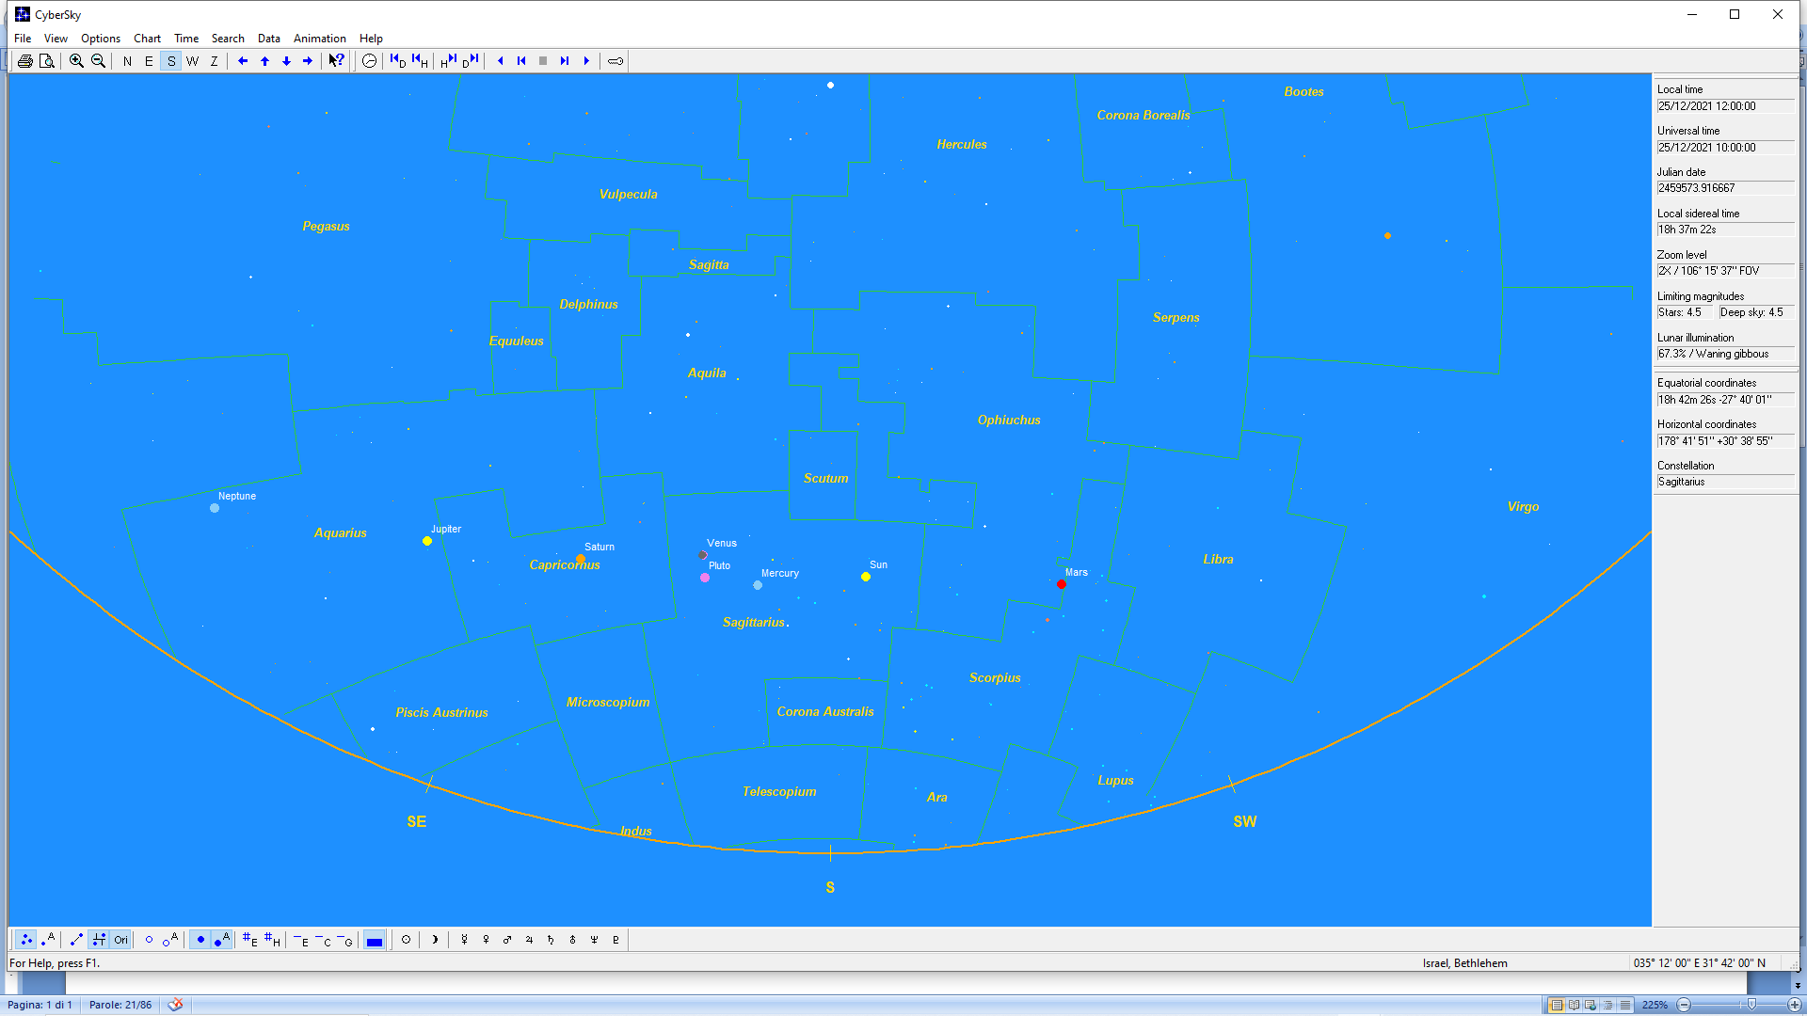

Tavola II – Posizione del Sole e Costellazione dove giace il Sole a Betlemme nell’anno 2021 il 25 Dicembre, alle 16 ora locale vicino al tramonto

A sx compare Urano nella costellazione dell’Ariete

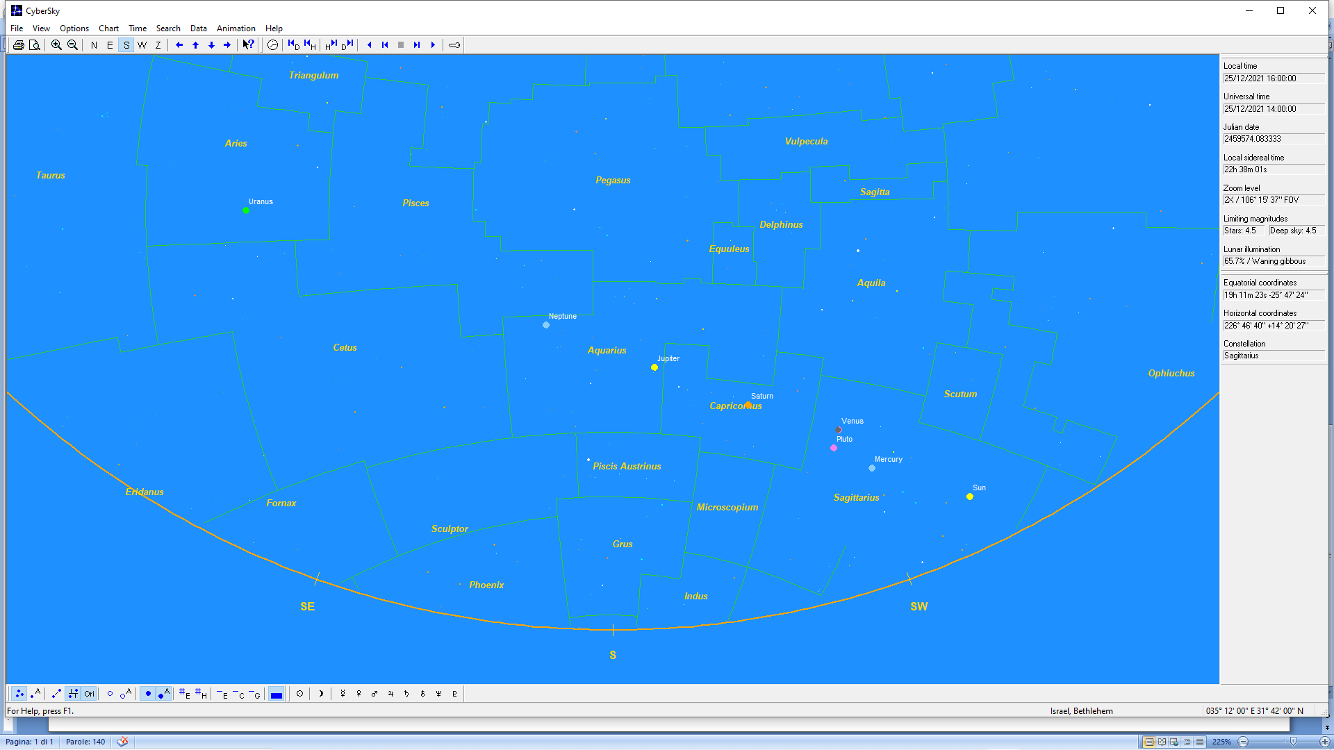

Tavola III – Il cielo dopo il tramonto del Sole a Betlemme nell’anno 2021 il 25 Dicembre

Tutti i pianeti sono in sequenza costituiscono un allineamento planetario, escluso Plutone

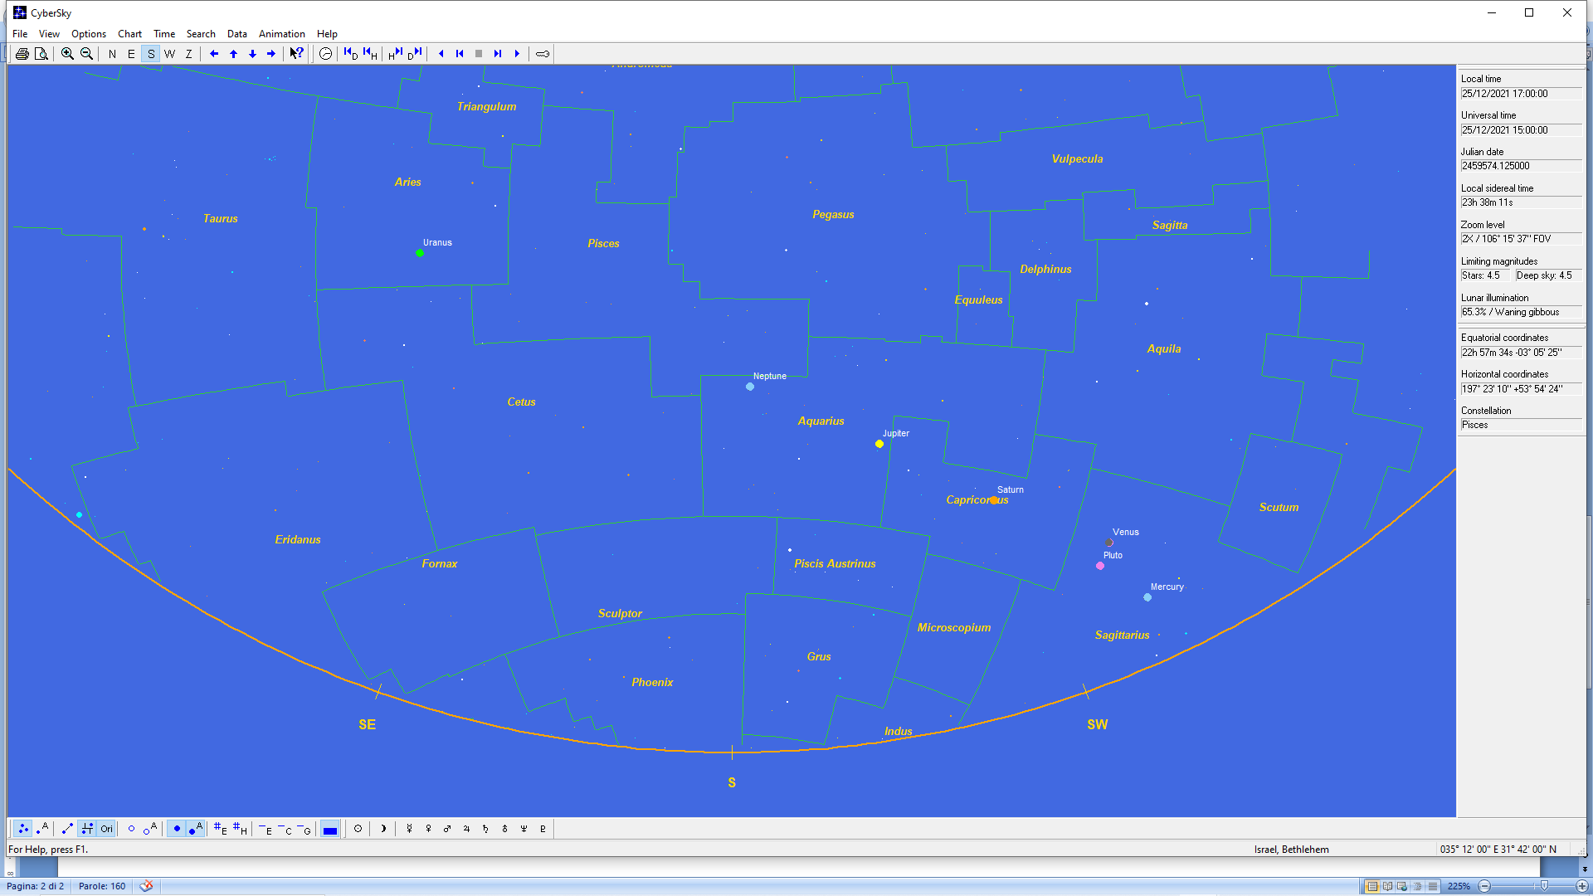

Tavola IV – Posizione del Sole e Costellazione dove giace il Sole a Betlemme nell’anno 1 a.c. il 25 Dicembre, alle 16 ora locale vicino al tramonto

Il Sole giace nella Costellazione del Capricorno quindi la costellazione prima del Sagittario dove giace attualmente. Causa la precessione degli Equinozi c’è stato lo spostamento di una costellazione.

**Gesù nacque negli anni in cui il Sole era nella costellazione del Capricorno.**

*Nota: in questo caso è certo perché in pochi anni il Sole non si spostò dalla costellazione del Capricorno***.**

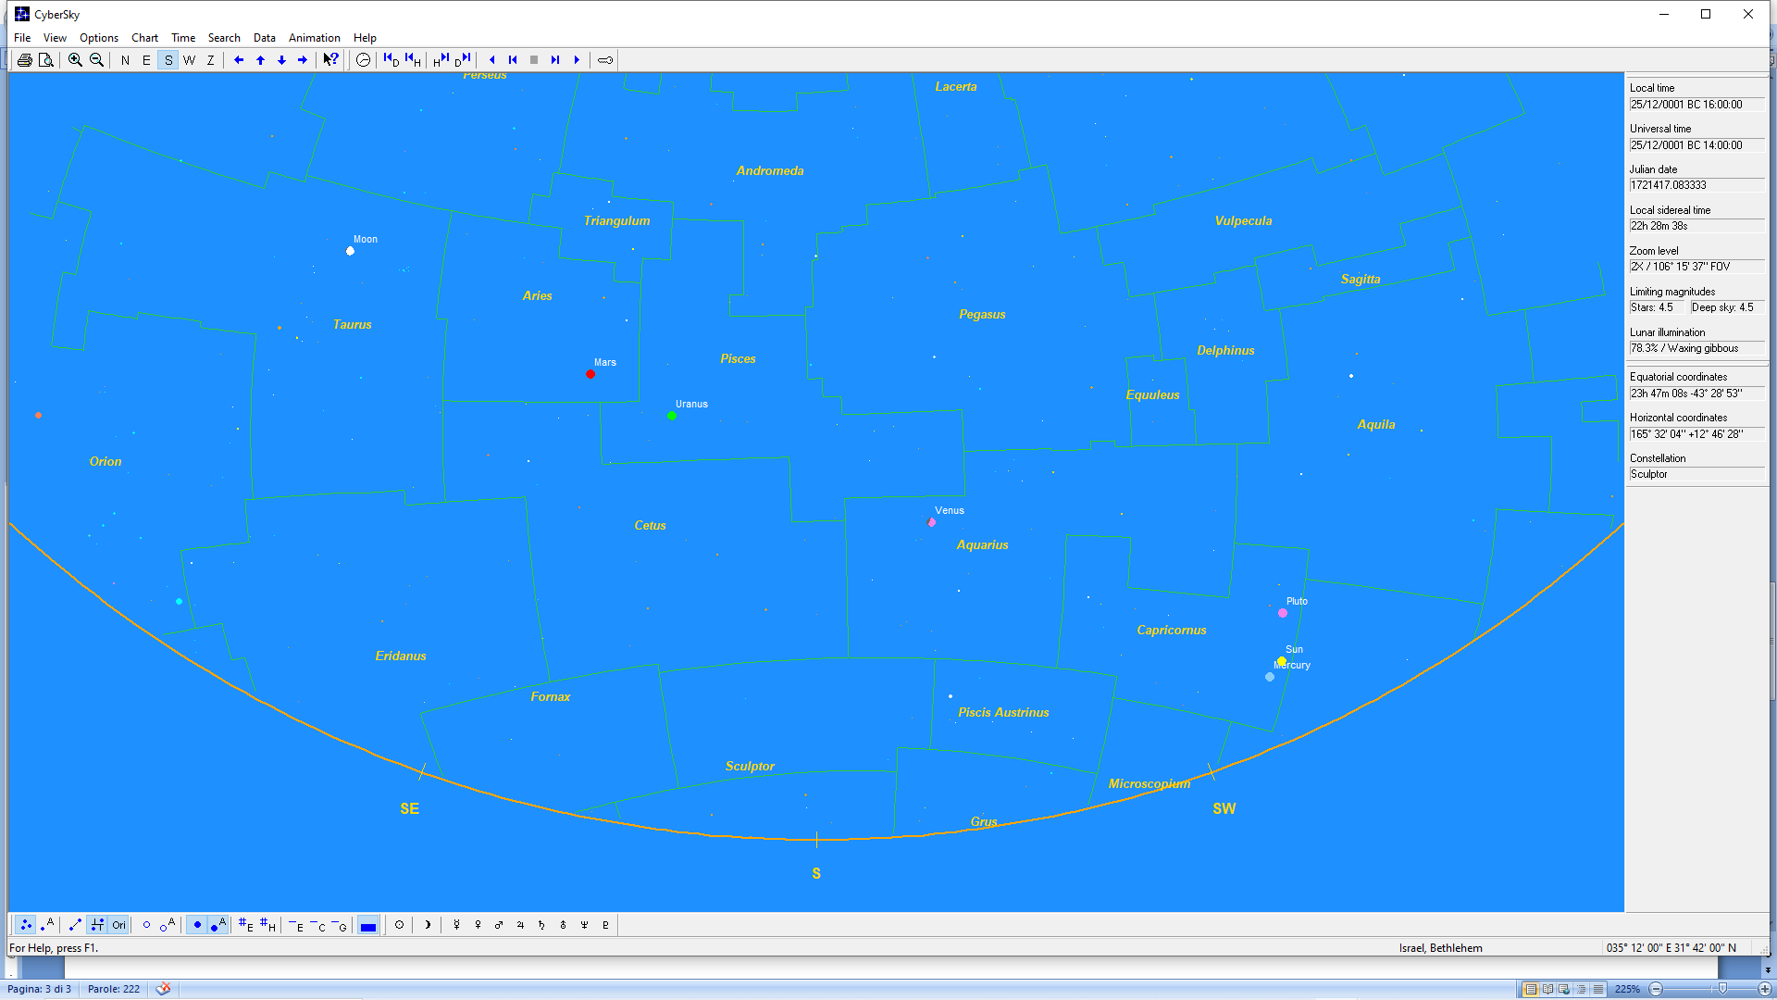

Tavola V – Posizione dei pianeti Giove e Saturno in congiunzione stretta a Betlemme nell’anno VI a.c.. il 25 Agosto, alle 24 ora locale

Giove e saturno in congiunzione stretta nella costellazione dei Pesci

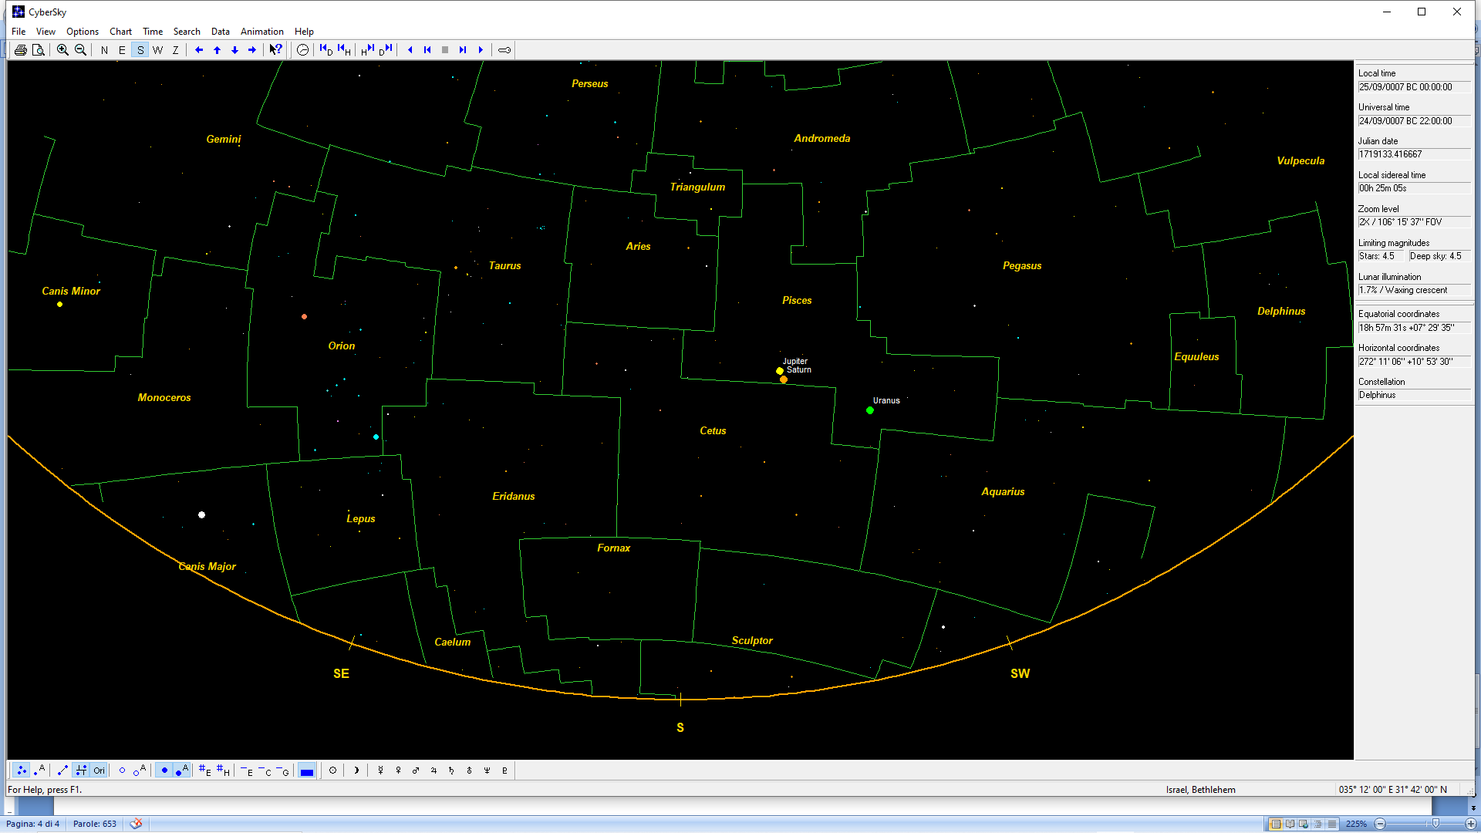

Tavola VI – Posizione dei pianeti Giove e Saturno in congiunzione stretta a Betlemme nell’anno VI a.c.. il 25 Settembre, alle 24 ora locale

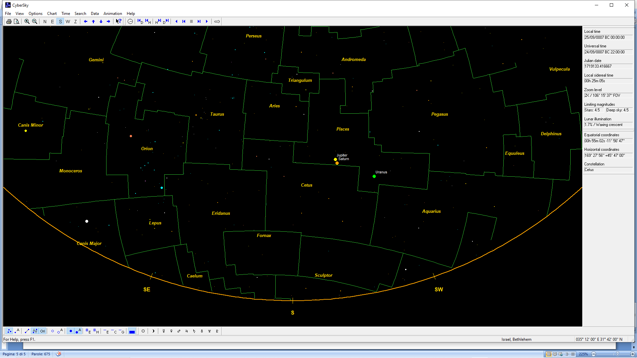

Tavola VII – Posizione dei pianeti Giove e Saturnmo in congiunzione stretta a Betlemme nell’anno VI a.c.. il 25 Ottobre, alle 24 ora locale

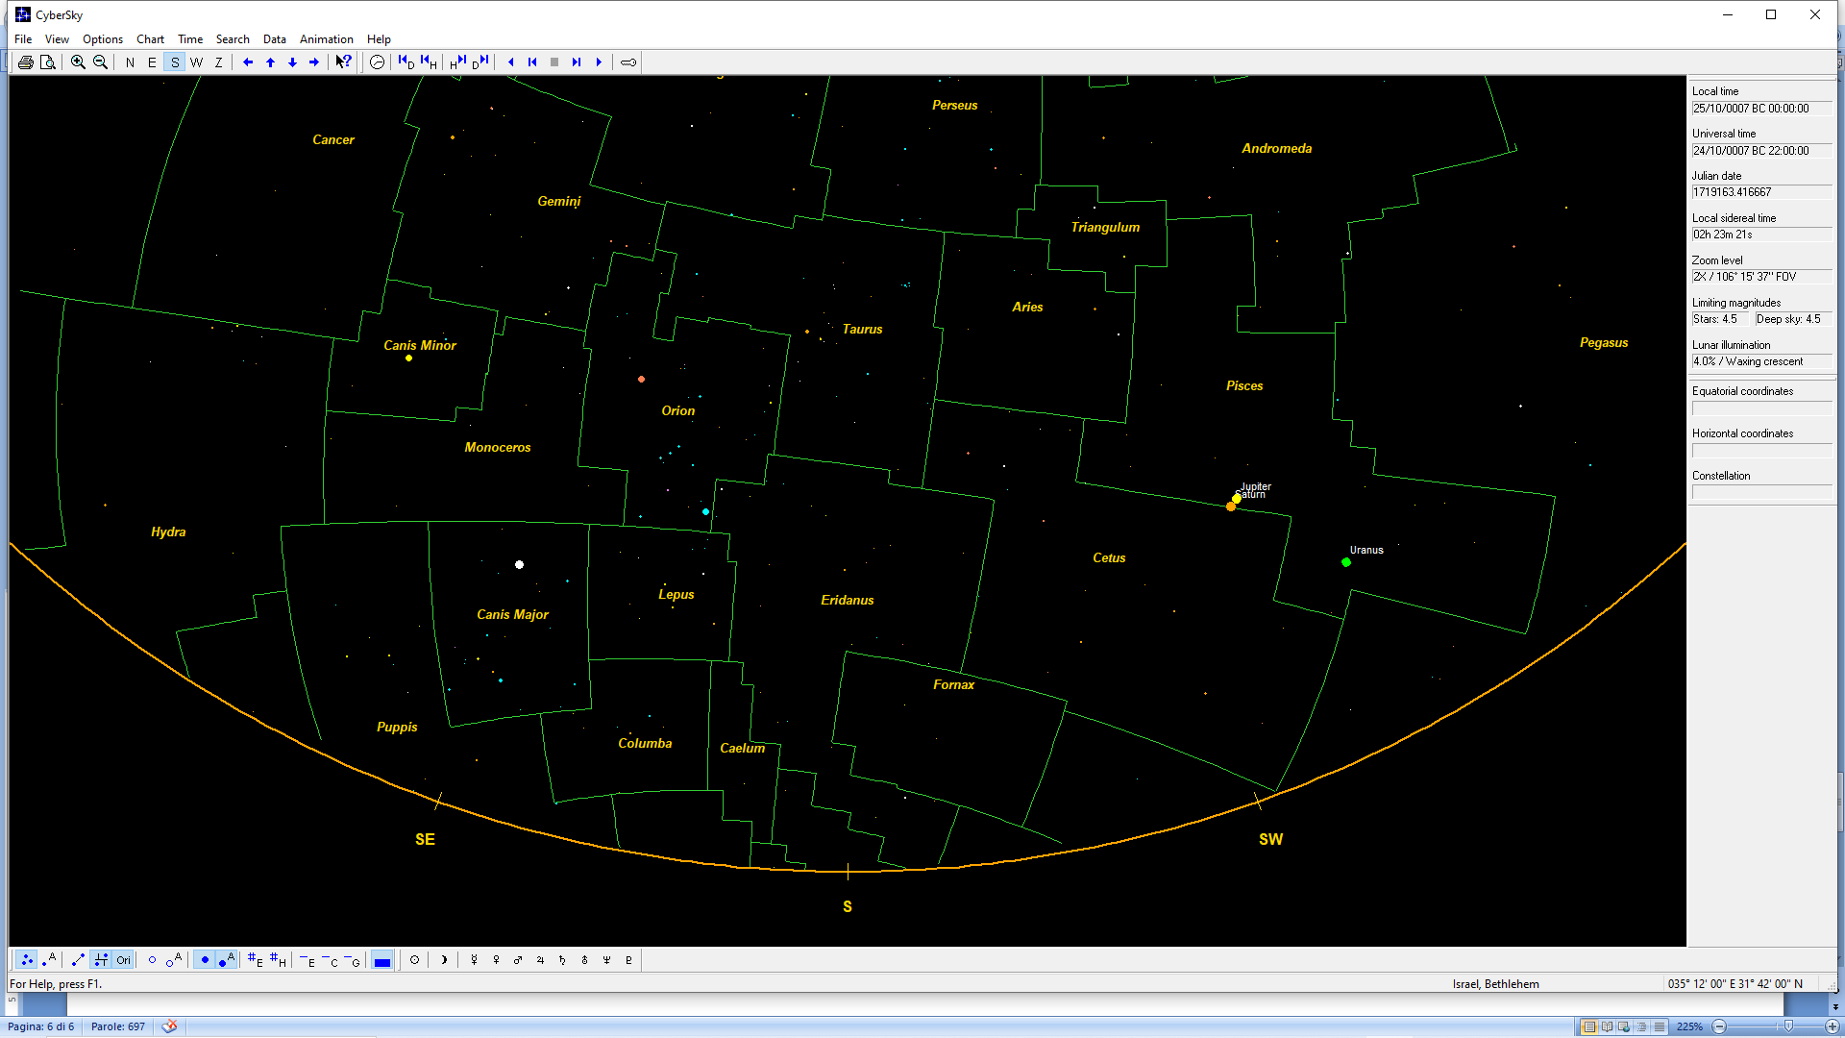

Tavola VIII – Posizione dei pianeti Giove e Saturno in congiunzione stretta a Betlemme nell’anno VI a.c.. il 25 Novembre, alle 24 ora locale

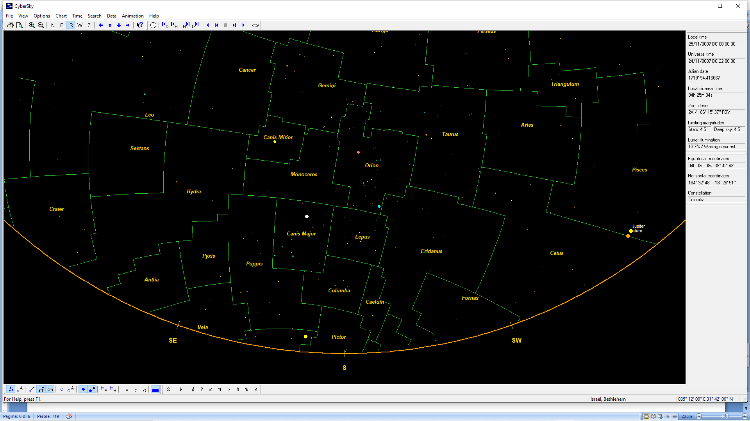

Tavola IX – Posizione dei pianeti Giove e Saturnmo in congiunzione stretta a Betlemme nell’anno VI a.c.. il 25 Dicembre, alle 22 ora locale

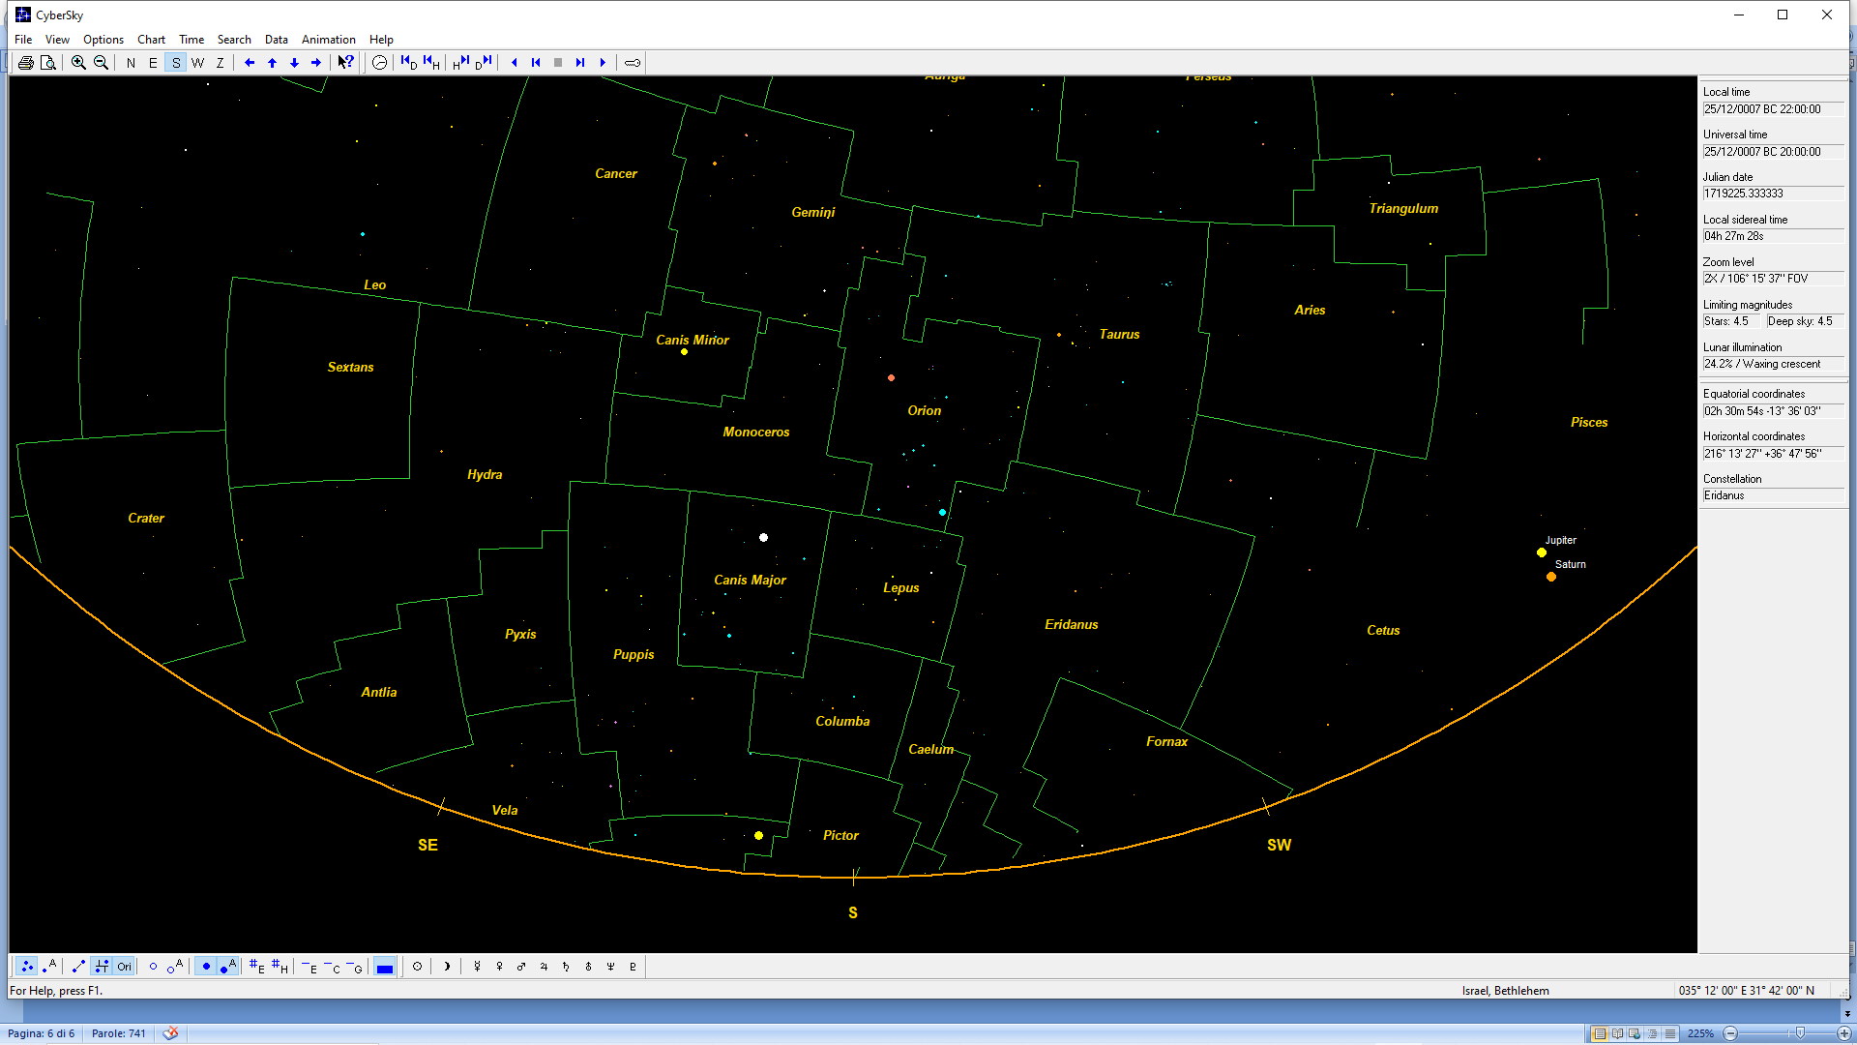

Tavola X – Allineamento planetario dopo il tramonto del Sole a Betlemme nell’anno VI a.c.. il 25 Novembre, alle

18 ora locale

Allineamento planetario Venere Saturno Giove

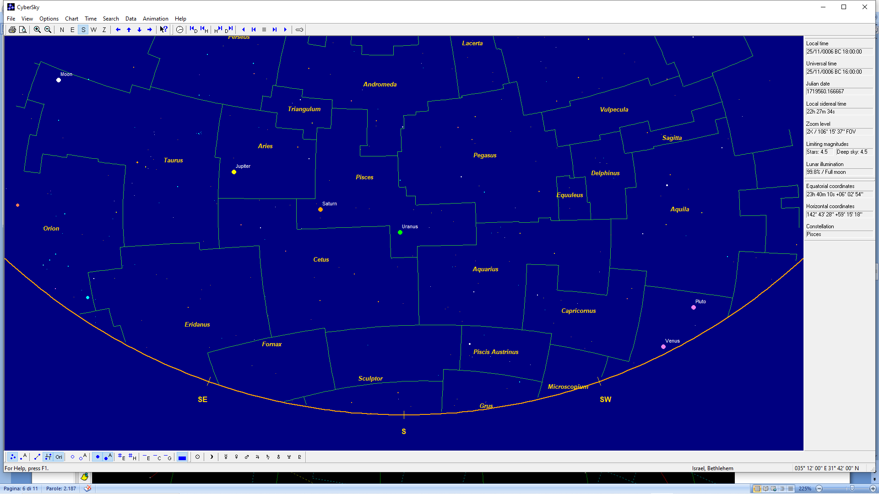

Tavola XI – Allineamento planetario dopo il tramonto del Sole a Betlemme nell’anno VI a.c.. il 25 Dicembre, alle

18 ora locale

Allineamento planetario Mercurio Venere Saturno Giove

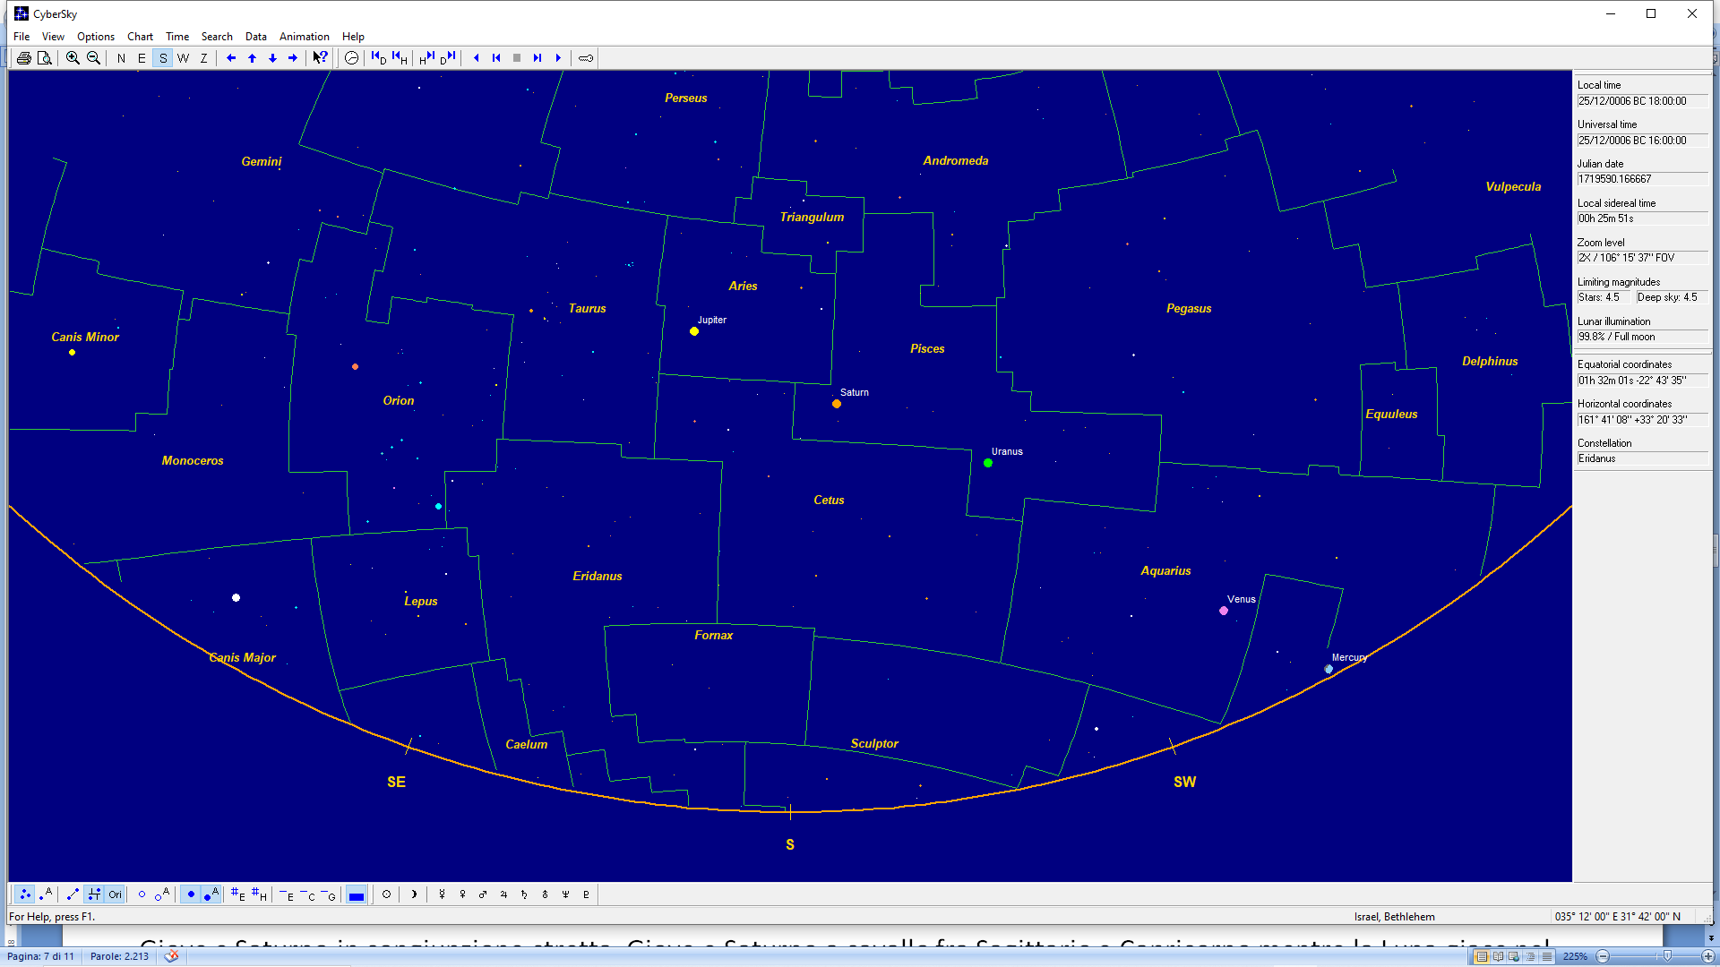

Tavola XII – Allineamento planetario dopo il tramonto del Sole a Betlemme nell’anno V a.c.. il 6 Gennaio, alle 18 ora locale

Allineamento planetario Venere Saturno Giove. L’allineamento si mantenne anche a Febbraio, anzi a Marzo ci fu anchhe una congiunzione Venere Saturno con sotto Giove

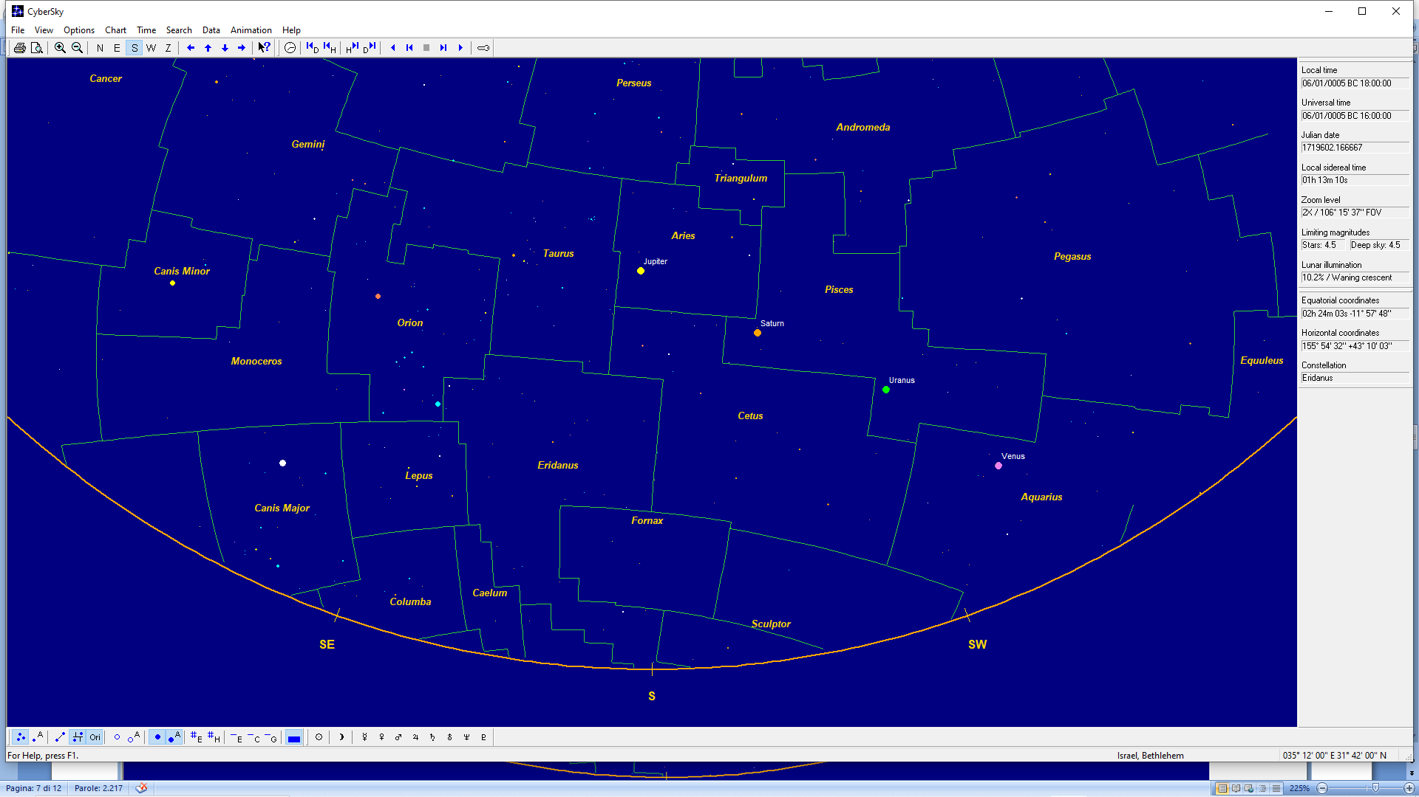

Tavola XIII – Posizione dei pianeti Giove e Saturno in congiunzione stretta a Betlemme nell’anno VII a.c.. il 25 Dicembre, alle 19 ora locale

I pianeti stettero in congiunzione per gli ultimi mesi del VII a.c. e per tutti mesi del VI a.c. anche se la congiunzione si allargò verso la fine dell’anno del VI a.c.

Si noterà anche l’allineamento planetario Marte Saturno Giove già in atto dai mesi precedenti.

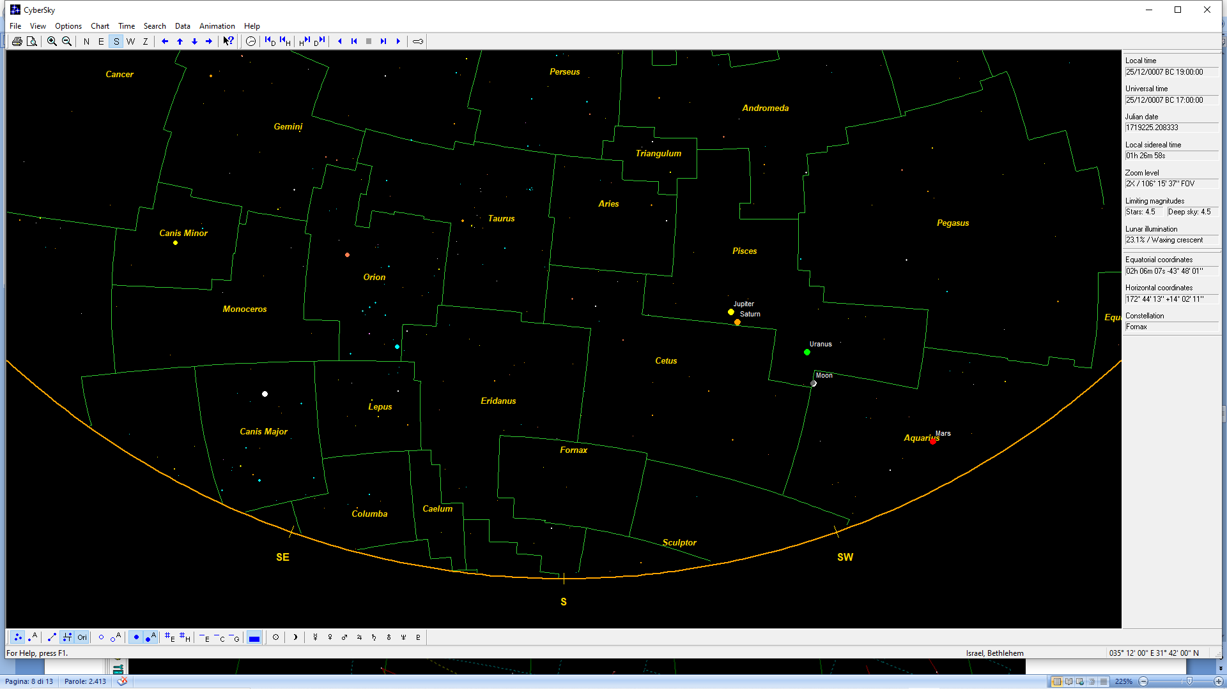____________________________________________________________________________________________________________________________________________________________________________________________

Altri contributi dell’autore già pubblicati sul sito: www. internetastronomia.it e nei suoi libri

Il cielo a Gerusalemme oggi 17 12 2020 alle ore 17 si vedono la Luna Giove e Saturno in congiunzione ed in particolare Giove e Saturno in congiunzione stretta, Giove e Saturno a cavallo fra Sagittario e Capricorno mentre la Luna giace nel Capricorno, subito a sinistra il Capricorno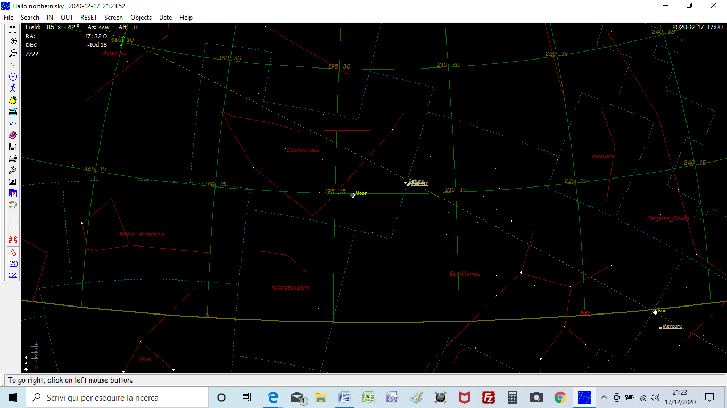

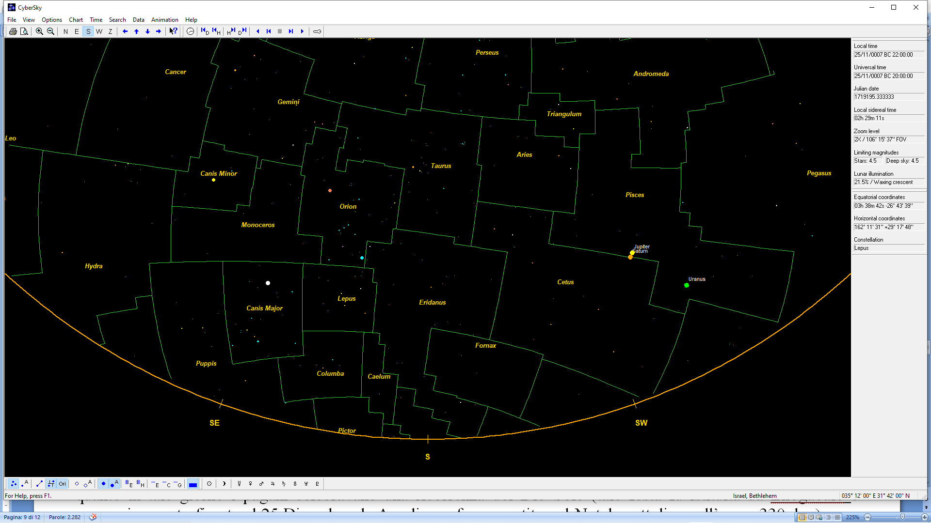

Il 25 Dicembre è la data di nascita di Gesù Cristo?

*No, la data è convenzionale perché in tale giorno i pagani celebravano una ricorrenza del Dio Sole, tale festa fu istituita dall’imperatore Eliogabalo e successivamente fissata al 25 Dicembre da Aureliano; fu convertita nel Natale cattolico nell’anno 330 d.c.*

I GIORNI GIULIANI – I CICLI

L’adozione non uniforme dell’anno bisestile anteriore all’introduzione della riforma Gregoriana, i giorni saltati con l’introduzione della riforma Gregoriana e la riforma Gregoriana stessa, rendono difficile la ricostruzione della cronologia.

Per questo motivo, in astronomia, spesso si usano i giorni giuliani, cioè i giorni intercorrenti dalle ore 12 di tempo universale (di *Greenwich*) del 1 Gennaio dell'anno 4713 a.c. del calendario giuliano alla fine dell’anno 3267, per un totale di 7980 anni; il numero 7980 si calcola moltiplicando 28 per 19 per 15, (numeri che rappresentano rispettivamente il ciclo domenicale, il ciclo Metonico e l’indizione romana).

Il ciclo domenicale o solare è un periodo di 28 anni del calendario giuliano al termine del quale i giorni della settimana si ripetono alla stessa data.

Il ciclo metonico (dovuto all’astronomo ellenico Metone, V secolo a.c.) che comprende 235 lunazioni è un periodo di 19 anni con ciascun anno di 365,25 giorni: alla fine del ciclo le fasi della Luna si ripetono esattamente alle stesse date.

L’indizione romana è un ciclo quindicennale la cui origine non è conosciuta, ha avuto inizio il primo Gennaio dell’anno 313.

Il ciclo solare gregoriano dura 400 anni dopodiché le date del calendario si ripetono negli stessi giorni.

Il periodo giuliano fu introdotto da *J.J. Scaliger* nel XVI secolo.

Il primo giorno che finisce a mezzogiorno del 2 Gennaio del 4713 a.c., ha il numero 0. Il conteggio è normale ma bisogna tener conto che per il calcolo l'anno 1 d.c. è l'anno 1, l'anno prima del 1 d.c. è l'anno 0, mentre l'anno prima del 1 a.c., cioè il 2 a.c. è l'anno – 1; quindi, per il calcolo bisogna tenere ben presente che l’anno 0 nella sua cronologia, fra 1 d.c. e 1 a.c., non esiste e non ha corrispondenti. Quindi per il calcolo:

- l’anno 7 a.c. corrisponde all’anno – 6 cronologico od astronomico

- l'anno 3 a.c. corrisponde all'anno - 2 cronologico o astronomico

- l'anno 2 a.c. corrisponde all'anno - 1 cronologico o astronomico

- l'anno 1 a.c. corrisponde all'anno 0 cronologico o astronomico

- l'anno 1 d.c. corrisponde all'anno 1 cronologico o astronomico

Come si può constatare fra il 1 a.c. e 1 d.c. non c'è nessun anno!

Bisogna specificare che la data di nascita di Gesù Cristo (Gesù Cristo nacque sotto l’imperatore Ottaviano Augusto e morì sotto Tiberio) fu fissata decorsi 753 anni dalla fondazione di Roma; tale data fu fissata dal monaco Dionigi nel 530 d.c. circa); secondo alcune ricerche Gesù nacque nel quarto/settimo anno prima della nascita fissata dall’attuale calendario.

L'anno 1 d.c. corrisponde all'anno 4714 giuliano.

Notiamo che il giorno della nascita * di Gesù Cristo è stata fissata il giorno 25 Dicembre ma è convenzionale in quanto in tale giorno i pagani celebravano una ricorrenza del Dio Sole (tale festa fu istituita da Eliogabalo e successivamente fissata al 25 Dicembre da Aureliano; fu convertita nel Natale cattolico nell’anno 330 d.c.).

Per calcolare i giorni giuliani bisogna ricorrere a specifiche tabelle o a formule abbastanza complesse.

La stella di Betlemme o dei Magi

Il dilemma della "stella", com'è risaputo negli ambienti scientifici, non è stato mai risolto ma esistono degli studi scientifici che formulano ipotesi in merito.

Nell'Adorazione dei Magi, si fa riferimento alla stella in Oriente; nell'esaminare il passo si potrebbe propendere per una cometa luminosissima o per una supernova o per una congiunzione planetaria.

Erode si fa precisare dai Magi il tempo in cui la stella era loro apparsa, perché non ne era a conoscenza. Poi la stella si mosse e indicò ai Magi il luogo di nascita di Gesù Cristo.

Fra le tante ipotesi avanzate, a nostro avviso, una delle più accreditate sembra essere quella sostenuta da *Michael R. Molnar*, della *Rutgers*, *University*, pubblicata nell'articolo: "*The coins of Antioch*" (Le monete di Antiochia) in un articolo pubblicato sulla rivista statunitense "*Sky e Telescope*" nel Gennaio 1992 ed in successivo libro.

*Molnar*, dopo un'approfondita analisi astronomica, storica e numismatica, mettendo a confronto gli eventi astronomici dell'epoca (ricostruiti al calcolatore elettronico) con l'uso di coniare monete in occasione dei suddetti eventi, tenendo presente che il censo di Cesare Augusto fu indetto probabilmente per l'anno 8 a.c. (le date riportate in questo articolo sono riferite al calendario Giuliano) e che Erode morì il 4 a.c., prende a riferimento un evento astronomico che si verificò fra questi anni.

Il 20 Marzo del 6 a.c., un minuto dopo il tramonto del Sole, alle ore 18:26 ora locale di Gerusalemme, si verificò un'occultazione lunare di Giove molto particolare in quanto la Luna e Giove erano prossimi al tramonto, mentre Giove e Marte si trovavano nella costellazione dell'Ariete, con Marte distante 7,6 ° dalla Luna. Giove riapparse alle 18:31; alle 18:36 Giove e la Luna tramontarono e nel cielo rimase il pianeta Marte.

Bisogna specificare che gli astrologi dell'epoca erano dei bravi matematici e quindi potrebbero aver predetto l'evento astronomico, calcolando il periodo e le effemeridi dell'evento.

Il 17 Aprile dello stesso anno ci fu una nuova occultazione del pianeta Giove nell'Ariete. La seconda occultazione non fu visibile dalla Giudea perché avvenne poco dopo mezzogiorno ma gli astrologi potrebbero averla calcolata.

La prova indiretta di calcoli astronomici su eventi non visibili è dimostrata da alcune monete romane dell'epoca, coniate nella zecca romana di Antiochia, che riportano figure di eventi astronomici non visibili in quelle zone. Tutto ciò potrebbe essere in accordo con i Vangeli e la seconda occultazione corrisponderebbe con la riapparizione della stella di Betlemme, sotto la quale nacque Gesù Cristo. Fra l'altro, l'ipotesi dell'occultazione "calcolata" è confermata dal fatto che Erode e il popolo di Gerusalemme non erano a conoscenza dell'evento.

Un'altra ipotesi (virgolettata), formulata solo di recente, ma molto interessante, come lo è l'intero libro, deriva dal testo "Congiunzioni Giove Saturno e storia giudaico – cristiana” del'Ing. Giuseppe De Cesaris, editore *Keybooks*.

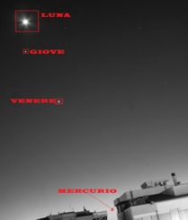

Allineamento planetario

L'autore dimostra astronomicamente che (dal testo a pagina 153): il nostro parere è che la chiamata di Gesù fu dovuta non solo e non tanto all'esperienza mistico - estatica sperimentata durante il battesimo da parte di Giovanni, quanto piuttosto alla scoperta di essere nato durante o verso la fine della davidica congiunzione tripla - durata nove mesi! - verificatesi nella costellazione dei Pesci dal 15 Aprile dell'anno di Roma 747 (7 avanti era cristiana) al 15 Gennaio dell'anno 748 (6 avanti l'era cristiana)”.

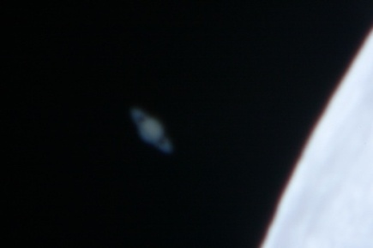

Congiunzione Luna Saturno

___________________________________________________________________________________

Gerusalemme cielo del 6 1 dell’anno VI a.c. ORE 17

Congiunzione stretta Giove Saturno ed allineamento planetario Giove Saturno Urano Marte e Mercurio

I Magi furono guidati da un evento astronomico calcolato in precedenza dai sacerdoti/astronomi Caldei:

GIOVE E SATURNO IN CONGIUNZIONE!

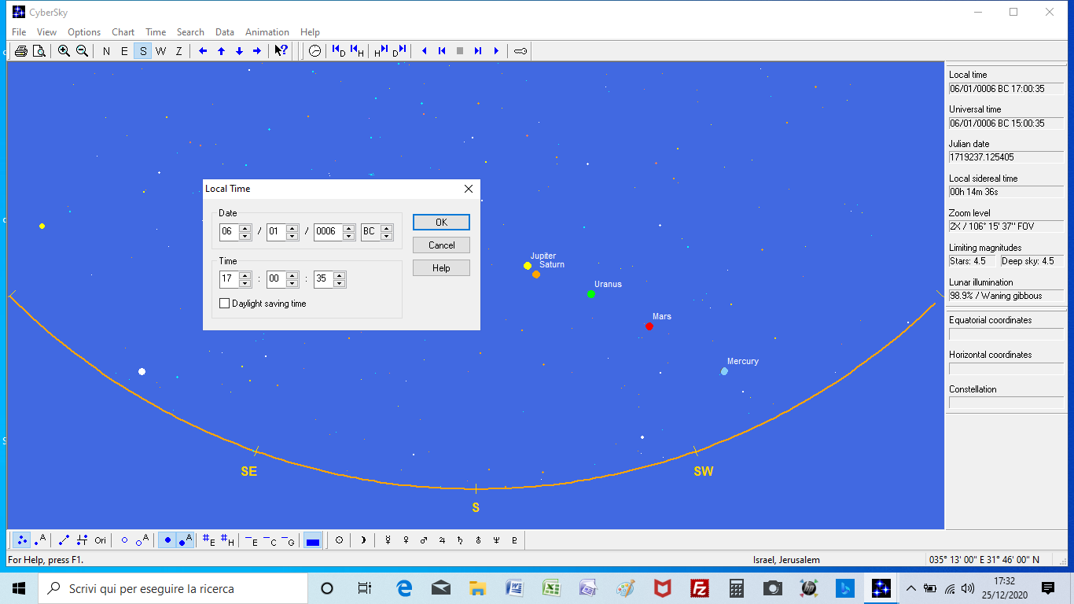

Gerusalemme cielo del 6 1 dell’anno 2021 D.C., prossima Epifania

Congiunzione stretta Giove Saturno ed allineamento planetario Urano Marte Nettuno Giove Saturno Mercurio Plutone

